Лабораторная работа №8

Редактирование существующего файла

Демидова Екатерина Алексеевна

Содержание

# 1 Цель работы

Познакомиться с операционной системой Linux. Получить практические навыки рабо- ты с редактором vi, установленным по умолчанию практически во всех дистрибутивах.

# 2 Задание

**Задание 1.** Создание нового файла с использованием vi 1. Создайте каталог с именем ~/work/os/lab06. 2. Перейдите во вновь созданный каталог. 3. Вызовите vi и создайте файл hello.sh. 4. Нажмите клавишу i и вводите следующий текст. 5. Нажмите клавишу Esc для перехода в командный режим после завершения ввода текста. 6. Нажмите : для перехода в режим последней строки и внизу вашего экрана появится приглашение в виде двоеточия. 7. Нажмите w (записать) и q (выйти), а затем нажмите клавишу Enter для сохранения вашего текста и завершения работы. 8. Сделайте файл исполняемым

**Задание 2.** Редактирование существующего файла 1. Вызовите vi на редактирование файла. 2. Установите курсор в конец слова HELL второй строки. 3. Перейдите в режим вставки и замените на HELLO. Нажмите Esc для возврата в команд- ный режим. 4. Установите курсор на четвертую строку и сотрите слово LOCAL. 5. Перейдите в режим вставки и наберите следующий текст: local, нажмите Esc для возврата в командный режим. 6. Установите курсор на последней строке файла. Вставьте после неё строку, содержащую следующий текст: echo $HELLO. 7. Нажмите Esc для перехода в командный режим. 8. Удалите последнюю строку. 9. Введите команду отмены изменений u для отмены последней команды. 10. Введите символ : для перехода в режим последней строки. Запишите произведённые изменения и выйдите из vi.

# 3 Теоретическое введение

Текстовым редактором (text editor) называют программу, которая предназначена для редактирования (составления и изменения) файлов, содержащих только текст, например: письмо, программа на языке C, системный конфигурационный файл. При том, что имеется много различных редакторов для системы Linux, единственный, чьё присутствие будет гарантировано в любой системе UNIX или Linux — это vi (visual editor). При запуске редактора vi вы оказываетесь в командном режиме. В этом режиме можно давать команды для редактирования файлов или перейти в другой режим. Например, вводя x в командном режиме мы удаляем символ, на который указывает курсор. Клавиши-стрелки перемещают курсор по редактируемому файлу. Как правило, команды, используемые в командном режиме, состоят из одного или двух символов.

Основной ввод и редактирование текста осуществляется в режиме ввода. При использовании редактора vi основное время, скорее всего, будет проводиться именно в этом режиме. Переход в режим ввода из командного режима осуществляется командой i (от слова insert). Находясь в режиме ввода, можно вводить текст в то место, куда указывает курсор. Выход из режима ввода в командный режим осуществляется клавишей Esc.

Режим последней строки═— это специальный режим, в котором редактору даются сложные команды. При вводе этих команд они отображаются в последней строке экрана (отсюда пошло название режима). Например, если ввести в командном режиме команду :, то осуществится переход в режим последней строки, и можно будет вводить такие команды, как wq (записать файл и покинуть редактор vi) или q! (выйти из редактора vi без сохранения изменений). В режиме последней строки обычно вводятся команды, название которых состоит из нескольких символов. В этом режиме в последнюю строку вводится команда, после чего нажимается клавиша Enter, и команда исполняется.[1].

# 4 Выполнение лабораторной работы

## 4.1 Задание 1

Создадим каталог с именем ~/work/os/lab06 с помощью команды mkdir. Затем перейлем в него с помощью команды cd. С помощью команды vi hello.sh создадим файл и автоматически откроем его в текстовом редакторе vi (рис. 1)

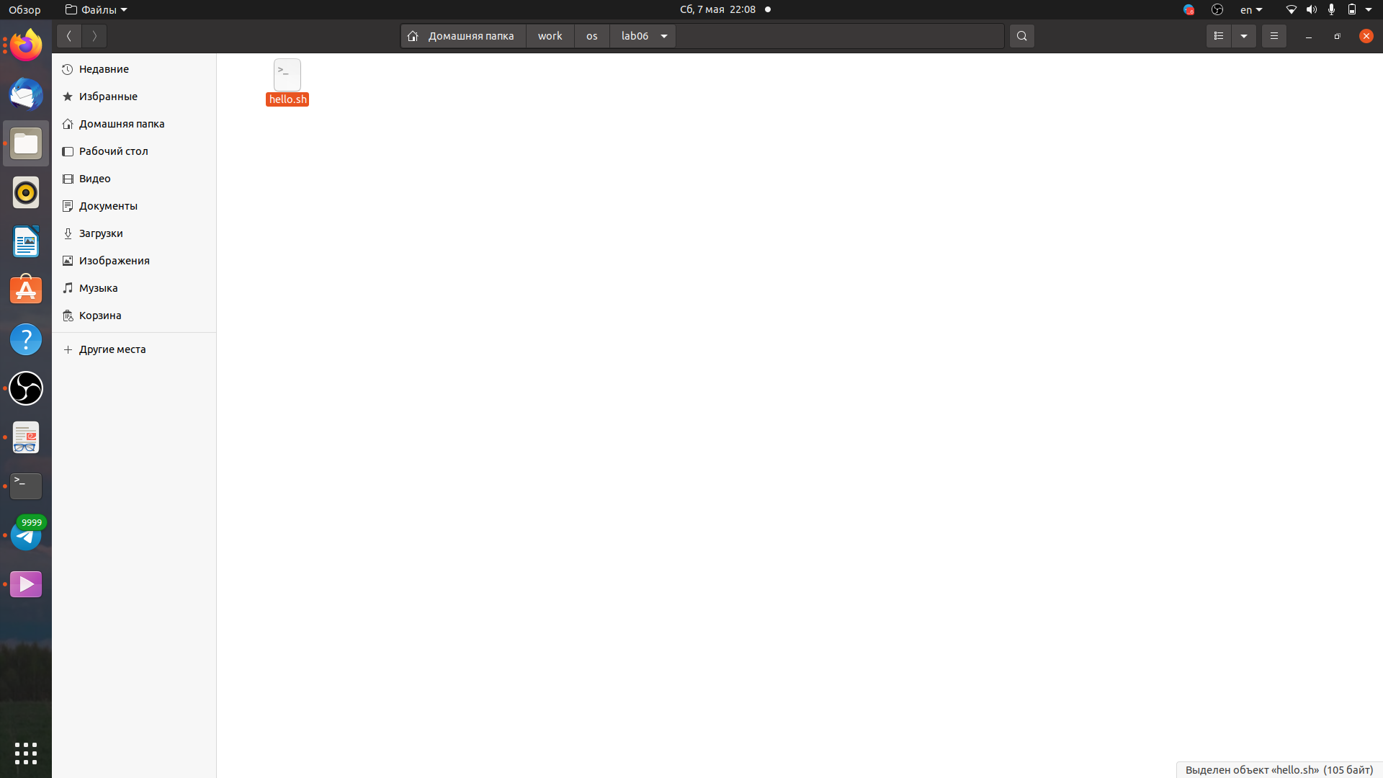

Рис. 1: Проверка наличия файл в необходимой директории

Нажмем клавишу i и введём текст данный в лабораторной работе. (рис. 2)

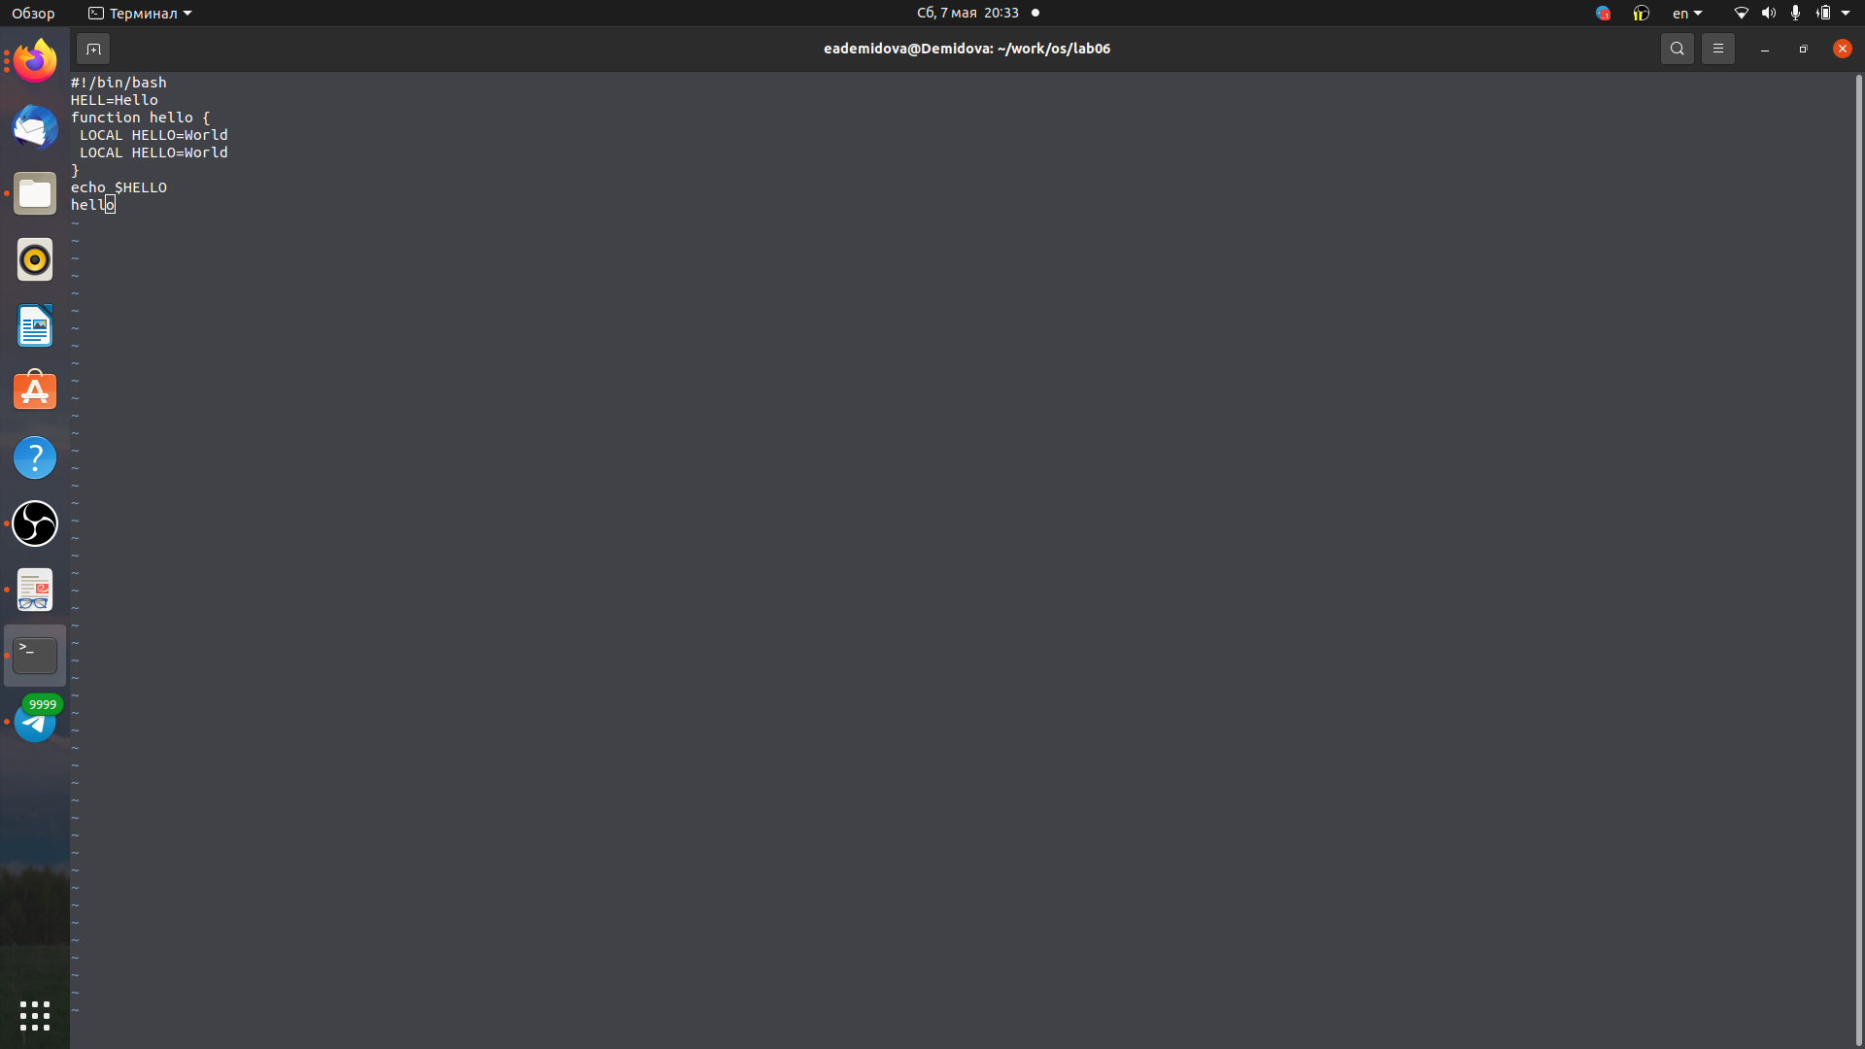

Рис. 2: Текст в файле

Затем нажмём клавишу esc для перехода в командный режим и нажмем : для перехода в режим последней строки и внизу экрана после двоеточия напишем wq для сохрания текста и завершения работы.(рис. 3)

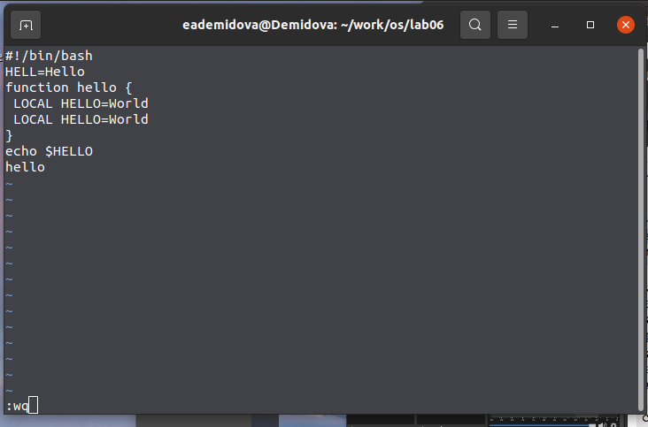

Рис. 3: Выход и сохранения в режиме последней строки

Сделаем файл исполняемым с помощью команды chmod +x hello.sh.

## 4.2 Задание 2

Вызовем vi для редактирования файла с помощью команды vi ~/work/os/lab06/hello.sh. Затем установим курсор в конец слова HELL второй строки и, перейдя в режим вставки с помощью клавиш esc и a, заменим его на HELLO. Затем перейдем в командный режим и перейдём на четвертую строку, сотрем слово с помощью клавиши dw LOCAL. С помощью клавиш esc и a перейдем в режим вставки и напишем вместо него local. Затем снова перейдем в командный режим и установим курсор на последней строке файла. Вставим строку echo &HELLO. (рис. 4)

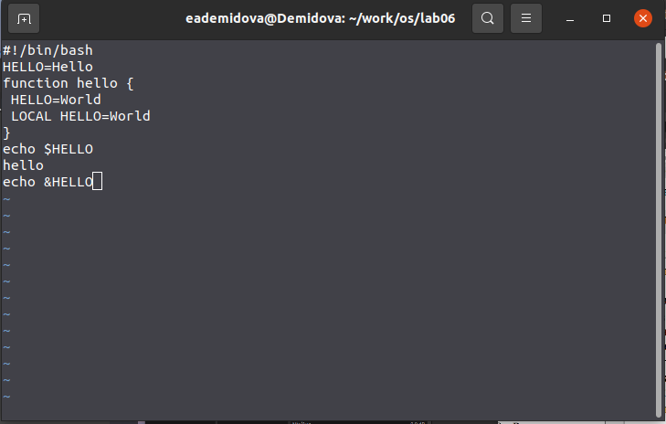

Рис. 4: Изменения в файле

Удалим строку с помощью нажатия dd. (рис. 5)

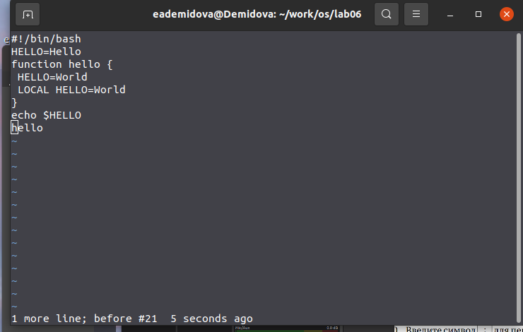

Рис. 5: Удаление строки

Затем вернём эту строку с помощью клавиши u. Перейдя в режим последней строки с помощью нажатия : сохраним файл и выйдем. (рис. 6)

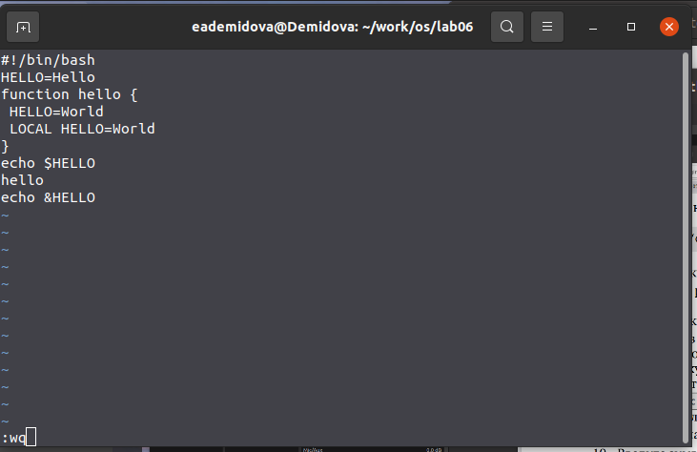

Рис. 6: Выход и сохранение после редактирования

# 5 Контрольные вопросы

1. Редактор vi имеет три режима работы:

* командный режим — предназначен для ввода команд редактирования и навигации по редактируемому файлу;
* режим вставки — предназначен для ввода содержания редактируемого файла;
* режим последней (или командной) строки — используется для записи изменений в файл и выхода из редактора.

1. Можно нажимать символ q (или q!), если требуется выйти из редактора без сохранения.
2. Команды позиционирования:

* 0 (ноль) — переход в начало строки;
* $ — переход в конец строки;
* G — переход в конец файла;
* nG — переход на строку с номером n

1. Редактор vi предполагает, что слово - это строка символов, которая может включать в себя буквы, цифры и символы подчеркивания.
2. G — переход в конец файла
3. Команды редактирования:

* Вставка текста – а — вставить текст после курсора; – А — вставить текст в конец строки; – i — вставить текст перед курсором; – n i — вставить текст n раз; – I — вставить текст в начало строки.
* Вставка строки – о — вставить строку под курсором; – О — вставить строку над курсором.
* Удаление текста – x — удалить один символ в буфер; – d w — удалить одно слово в буфер; – d $ — удалить в буфер текст от курсора до конца строки; – d 0 — удалить в буфер текст от начала строки до позиции курсора; – d d — удалить в буфер одну строку; – n d d — удалить в буфер n строк.
* Отмена и повтор произведённых изменений – u — отменить последнее изменение; – . — повторить последнее изменение.
* Копирование текста в буфер – Y — скопировать строку в буфер; – n Y — скопировать n строк в буфер; – y w — скопировать слово в буфер.
* Вставка текста из буфера – p — вставить текст из буфера после курсора; – P — вставить текст из буфера перед курсором.
* Замена текста – c w — заменить слово; – n c w — заменить n слов; – c $ — заменить текст от курсора до конца строки; – r — заменить слово; – R — заменить текст.
* Поиск текста – / текст — произвести поиск вперёд по тексту указанной строки символов текст; – ? текст — произвести поиск назад по тексту указанной строки символов текст.

1. $ — переход в конец строки
2. u — отменить последнее изменение
3. Режим последней строки — используется для записи изменений в файл и выхода из редактора.
4. $ — переход в конец строки
5. Опции редактора vi позволяют настроить рабочую среду. Для задания опций используется команда set (в режиме последней строки): – : set all — вывести полный список опций; – : set nu — вывести номера строк; – : set list — вывести невидимые символы; – : set ic — не учитывать при поиске, является ли символ прописным или строчным.
6. В редакторе vi есть два основных режима: командный режим и режим вставки. По умолчанию работа начинается в командном режиме. В режиме вставки клавиатура используется для набора текста. Для выхода в командный режим используется клавиша Esc или комбинация Ctrl + c

# 6 Выводы

В результате выполнения лабораторной работы познакомилась с операционной системой Linux. Получила практические навыки работы с редактором vi, установленным по умолчанию практически во всех дистрибутивах.

# Список литературы

1. Белецкий Б. [Linux. Руководство начинающего пользователя](https://docs.altlinux.org/ru-RU/archive/2.3/html-single/junior/alt-docs-extras-linuxnovice/index.html). GNU General Public License, 1998. 354 с.